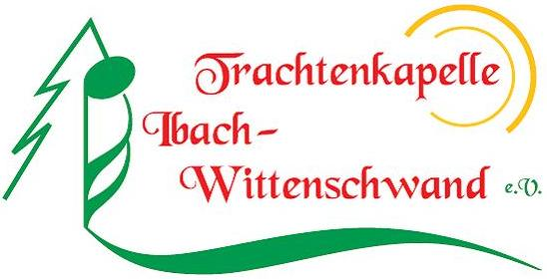
Ibacher Musikfest 2016

Liebe Musikfreunde,
vom 03.06.2016 bis 06.06.2016
veranstalten wir unser alljährliches Ibacher Musikfest.
Die Vorbereitungen laufen auf Hochtouren und das Programm steht. Darum möchten wir Euch gerne vorab informieren:
--- Freitag, 03. Juni ---
SUMMER OPENING PARTY ab 20Uhr
Die Mega-Party mit TOP DJs, Cocktails, Shot-Taxis und jeder Menge Stimmung.
--- Samstag, 04. Juni ---
DIE SCHLAGERPARTY ab 20Uhr
Harry Colorado nimmt Euch mit auf eine Zeitreise in die goldenen 70er Jahre! Unter dem Motto: „Ein Herz für Schlager“ präsentiert Harry Colorado die Stars und Sternchen der bunten Schlagerwelt. Die Rexis & Das Polyester Orchester Harry Colorado und die Rexis nehmen Euch mit auf ihre Reise durch die Zeit des Minirocks, der Schlaghosen, der Plateauschuhe, und der duften Melodien. In ständig wechselnden Rollen präsentieren die Sängerinnen und Sänger die Größen des Deutschen Schlagers der 70er Jahre.
„Du kannst nicht immer siebzehn sein“, „Fiesta Mexicana“, „Ein Bett im Kornfeld“, „Wunder gibt es immer wieder“ oder „Aber bitte mit Sahne“ sind nur einige der Hits, die jedes Konzert der „ Rexis“ schnell zu einem Party-Event mit Mitsing-garantie werden lassen. Und spätestens bei „ Ti amo“ liegen sich alle in den Armen. Abwechselnd zu den Rexis animiert SWR4-DJ Dirk Starke mit aktuellen Hits der Schlagerwelt zum Tanzen und Mitsingen.
So freuen wir uns, Euch mit Musik für Herz, Hose und Verstand, beglücken zu dürfen.
Karten können Sie sich an folgenden Vorverkaufsstellen sichern:
- Rathaus Dachsberg
- Sparkasse St. Blasien
- Ebner Optik Waldshut
- Bauernmarkt Fronschwand
- www.tk-ibach-wittenschwand.de
- bei allen Musikern der TKIW
Abendkasse: 14€ je Karte
Vorverkauf: 12€ je Karte
Vorverkauf Gruppenpreis: 100€ für 10 Karten
Bei Zusendung erheben wir eine Bearbeitungsgebühr von 1€
(nur begrenzt Sitzplätze vorhanden, es wird getanzt)
Ibacher Musikfest 2016

--- Sonntag, 05. Juni ---
FESTGOTTESDIENST um 10Uhr im Festzelt,
umrahmt von Kirchenchor Hierbach-Ibach
und der Trachtenkapelle Ibach-Wittenschwand e.V.
BLASMUSIKTAG & TRAKTORENTREFFEN
- 11:00 MV Dettingen (Horb)
- 12:30 TK Dachsberg
- 14:00 MV Lenzkirch Saig
- 15:30 MV Strittmatt
- 17:00 MV Wallbach
zum Traktorentreffen:
Die Traktoren treffen sich um 13:30Uhr an der Kirche in Unteribach
und fahren dann gemeinsam zum Festzelt in Oberibach.
> Macht Eure Schmuckstücke bereit und seid dabei. <

--- Montag, 06. Juni ---
HANDWERKER & BÜROKRATENHOCK ab 16:30 Uhr
- 18:00 MV Menzenschwand
- 20:00 MV Unteralpfen
Wir freuen uns auf ein schönes Fest, das ohne Euch nicht möglich ist!

Helfer + Kuchen-Bäcker gesucht:
Wir würden uns sehr freuen, wenn sich der ein oder andere
zeitnah meldet,
um uns vor / während / nach dem Fest tatkräftig zu unterstützen.
Bitte meldet Euch bei Pius Maier unter 0152/37934324, oder 07672/9776

Auch Kuchen-Spenden sind natürlich wie jedes Jahr herzlich willkommen.
Bitte meldet Euch hierzu bei Beatrix Schlegel unter 0173/7568136, oder 07672/906096

Vielen Dank im Voraus für Eure Mithilfe und Unterstützung.

Wir freuen uns auf Euch.
Eure Trachtenkapelle Ibach-Wittenschwand e.V.

